ピアニカ・オルガン設計
音源・発生体・ホーンの物理的考察と設計確定
全37鍵共用 楔形ホーン + 縦潰し折り返し 確定版
2026年4月23日
Claude Opus 4.7 / IPI-n-fujiwara

目次
本文書は、Claude Opus との設計セッションで展開された物理考察と、最終的に確定した設計案を時系列で記録したものです。
第0部 観測と前提
第1部 基礎物理 -- 音源・発生体・ホーンの3段分離
第2部 折り畳み幾何学の制約
第3部 設計進化の軌跡 -- スケッチから3分割理解へ
第4部 確定版設計 -- 1階完結 3ホーン + 縦潰し折り返し
第5部 結論と次セッションへの申し送り

第0部 観測と前提

0.1 プロジェクトの目的
本プロジェクトは、ヤマハピアニカ (加圧式フリーリード鍵盤楽器) を音源として、足踏みベローズ駆動のリードオルガンを設計する。アップライトピアノ形態の筐体内に、37鍵すべてを共用する単一の楔形ホーンを収める。設計原則は V = F / C (Value = Function / Cost) の最大化であり、フリーリード固有の音色を最大限活かすことにある。

0.2 なぜパイプオルガンを模倣しないか
フリーリードはそれ自体が自己発振器であり、ホーンは発振器ではなく制御器と放射器に徹するべきである。一方パイプオルガンはエッジトーン発振と管共鳴の組み合わせで音を作るため、管自体が発振回路の一部を担う。この違いを無視して「パイプオルガンらしい音」を目指すと、フリーリードの強みを殺すことになる。
V = F / C で考えたとき、パイプオルガンの模倣は F (機能) を増やさず C (コスト) だけを上げる。フリーリードを発振器として徹底的に使い切ることが、本設計の出発点である。

0.3 設計パラメータ
項目 | 値 | 備考
音源 | ヤマハピアニカ改造 | 背面カバー除去、リード露出
駆動 | 足踏みベローズ | 加圧型
鍵数 | 37鍵 | C4 〜 C6 (2オクターブ) を目標
筐体 | 1500 × 600 × 1200 mm | アップライトピアノ準拠
リード材 | 燐青銅 C5210P-H | Sandou Hardware調達
音速 | c = 343 m/s | 常温乾燥空気

第1部 基礎物理 -- 音源・発生体・ホーンの3段分離

1.1 フリーリードの自己発振機構
フリーリードはクラリネット・オーボエのようなバルブ型リードとは本質的に異なり、管を取り払っても単独で発振する自励振動子である。線形の片持ち梁に気流が流れることで、空気力が変位 x と速度 ẋ に依存する非線形な復元・駆動力を生む。
運動方程式:
m·ẍ + c·ẋ + k·x = F_aero(x, ẋ, p₀)
空気力 F_aero が ẋ と同位相の成分を持つとき、実効減衰は c - c_aero となる。c_aero > c となれば実効減衰は負となり、微小振動が成長して発振が持続する。これが負性抵抗発振器としての動作である。
発振周波数は近似的に:
f₀ ≈ (1/2π)·√(k/m)
ただし空気力による「仮想質量」と「仮想剛性」がこの基本値を数%シフトさせる。この微小シフトが、下流のホーンによる微調整を可能にする。
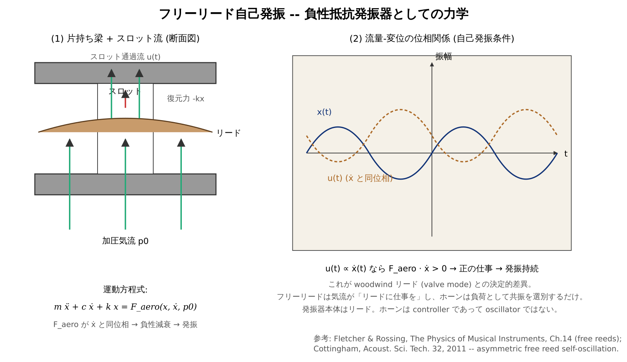
図 1-1 フリーリード自己発振 -- 負性抵抗発振器としての力学 (左: 片持ち梁とスロット流、右: 流量-変位の位相関係)

1.2 Websterホーン方程式と指数ホーンの必然性
断面積 S(x) が位置 x で変化する1次元管内の音圧 p(x, t) は、Websterのホーン方程式に従う。
∂²p/∂t² = (c²/S(x))·∂/∂x [S(x)·∂p/∂x]
3つのホーン形状を比較すると:
(a) 円筒 S(x) = const -- 開口端で70〜90%のエネルギーが反射する。インピーダンス整合が絶望的。
(b) 円錐 S(x) ∝ x² -- 喉で dS/dx が不連続なため部分反射が残る。
(c) 指数 S(x) = S₀·exp(mx) -- dS/dx が全域連続で、カットオフ周波数以上で放射インピーダンスが ρc/S_mouth に漸近する。
指数ホーンのカットオフ周波数:
f_c = mc / (4π)
指数 m はホーンの拡大速度を表し、f_c は「このホーンでは f_c 以下の波動が伝搬できない」という物理的な下限を与える。f_c より高周波ではホーンは理想的な放射器として働き、低周波では evanescent (指数減衰) で伝わらない。
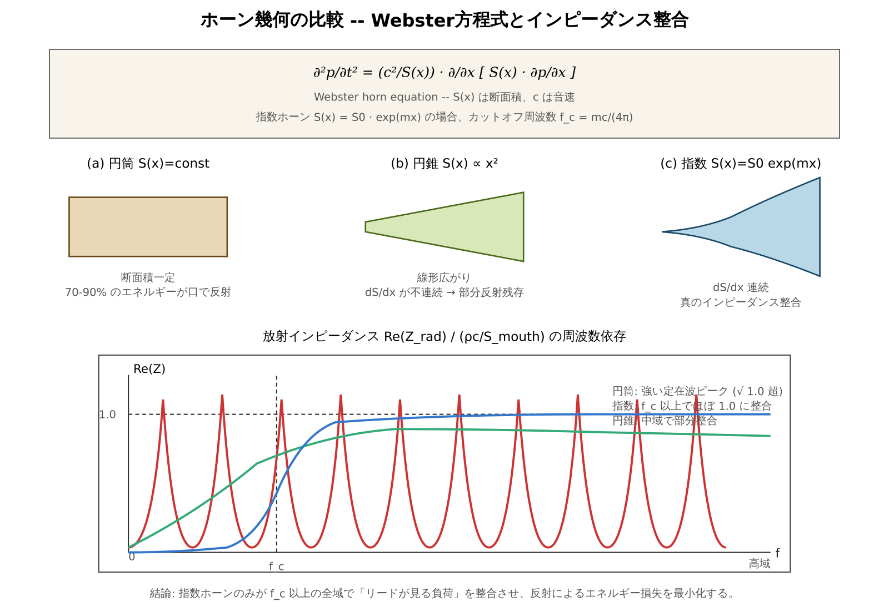
図 1-2 ホーン幾何の比較 -- 円筒・円錐・指数の放射インピーダンス特性

1.3 発振器・整合器・放射器の3段結合
ピアニカ・オルガンの音響系は、以下の3段で役割を分離できる。
第1段 発振器: フリーリード本体。基本周波数 f₀ を決定し、スロット丸め半径 R で倍音スペクトルを制御する。
第2段 整合器: 咽頭 (リード直後の短管) とホーン本体。リード機械インピーダンスを音響インピーダンスに変換し、基本周波数を微調整する。
第3段 放射器: ホーン開口部。空間への音響放射を担う。
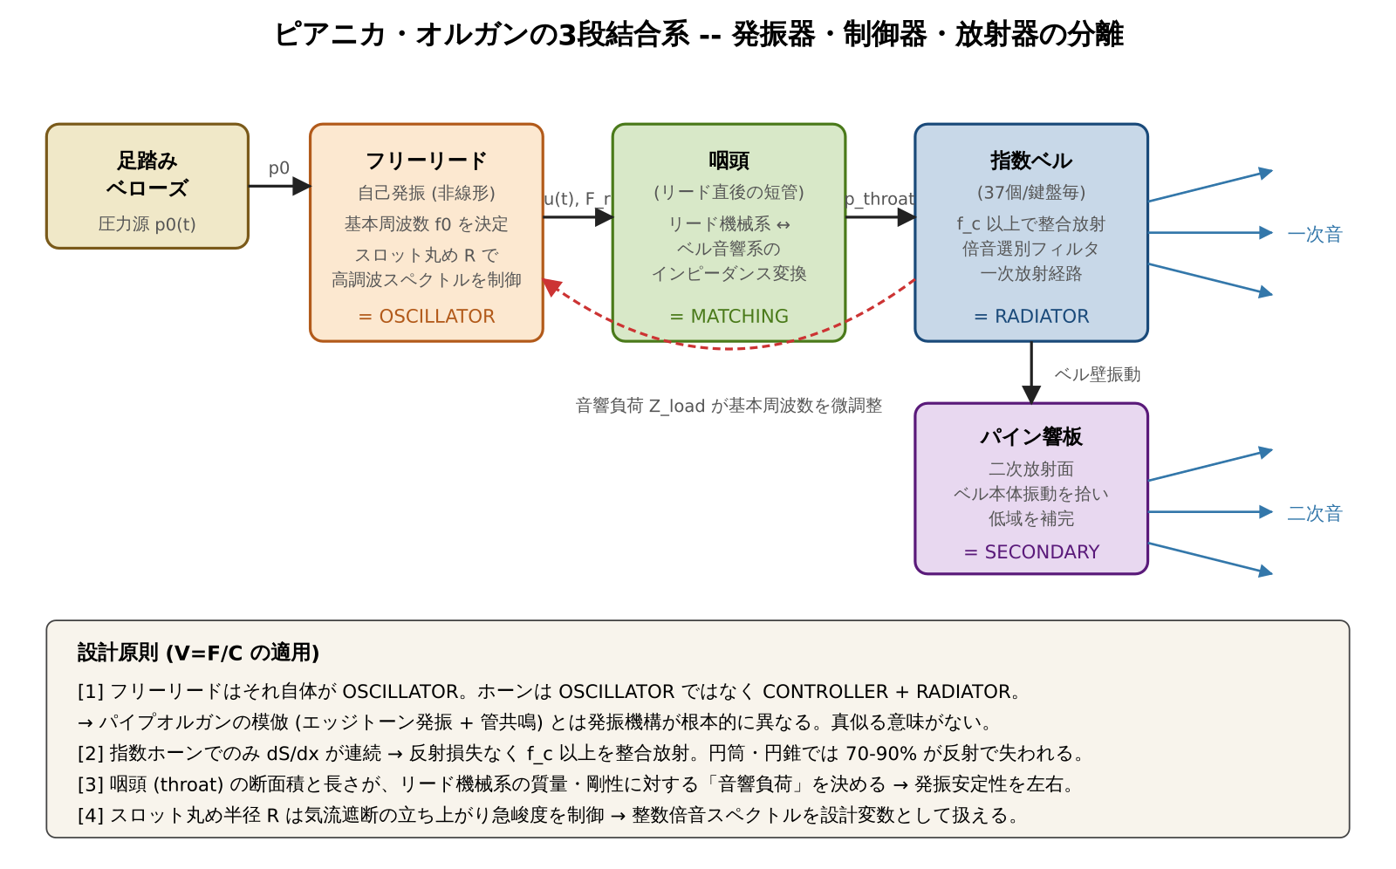
図 1-3 ピアニカ・オルガンの3段結合系 -- 発振器・制御器・放射器の役割分離

第2部 折り畳み幾何学の制約
37鍵をカバーする楔形ホーンは、直線では数メートルの軸長になる。これを筐体内 (1500 × 600 × 1200 mm) に収めるためには折り畳みが不可避である。しかし折り畳みには物理的な代償がある。

2.1 平面波近似の維持 (制約1)
Websterの方程式は断面内で圧力一定 (= 平面波) を前提とする。局所半径 a に対して:
k · a < 3.83 (第一ベッセル零点)
これを破ると断面内で横方向モードが励振され、1次元方程式が破綻する。最高音周波数 f_max から開口半径の上限が決まる:
a_max = 3.83·c / (2π·f_max)

2.2 曲率半径の制約 (制約2)
折り曲げ部で平面波フロントを保つには:
R_curv ≥ 3 · a かつ k · R_curv ≫ 1
まとめて:
R_min = max(3a, 3c / (2π·f))

2.3 断面積関数の連続性 (制約3)
S(x) は軸長に沿って C¹ 級 (1階導関数まで連続) であること。折り曲げ部では断面積を一定に保つ「円筒セクション」として設計することで、この制約を満たす。

2.4 音響軸長の保存 (制約4)
指数 m は軸長 (弧長) で定義される。折り曲げても軸長が保たれれば f_c は不変である。
L_eff = ∫ ds_axis
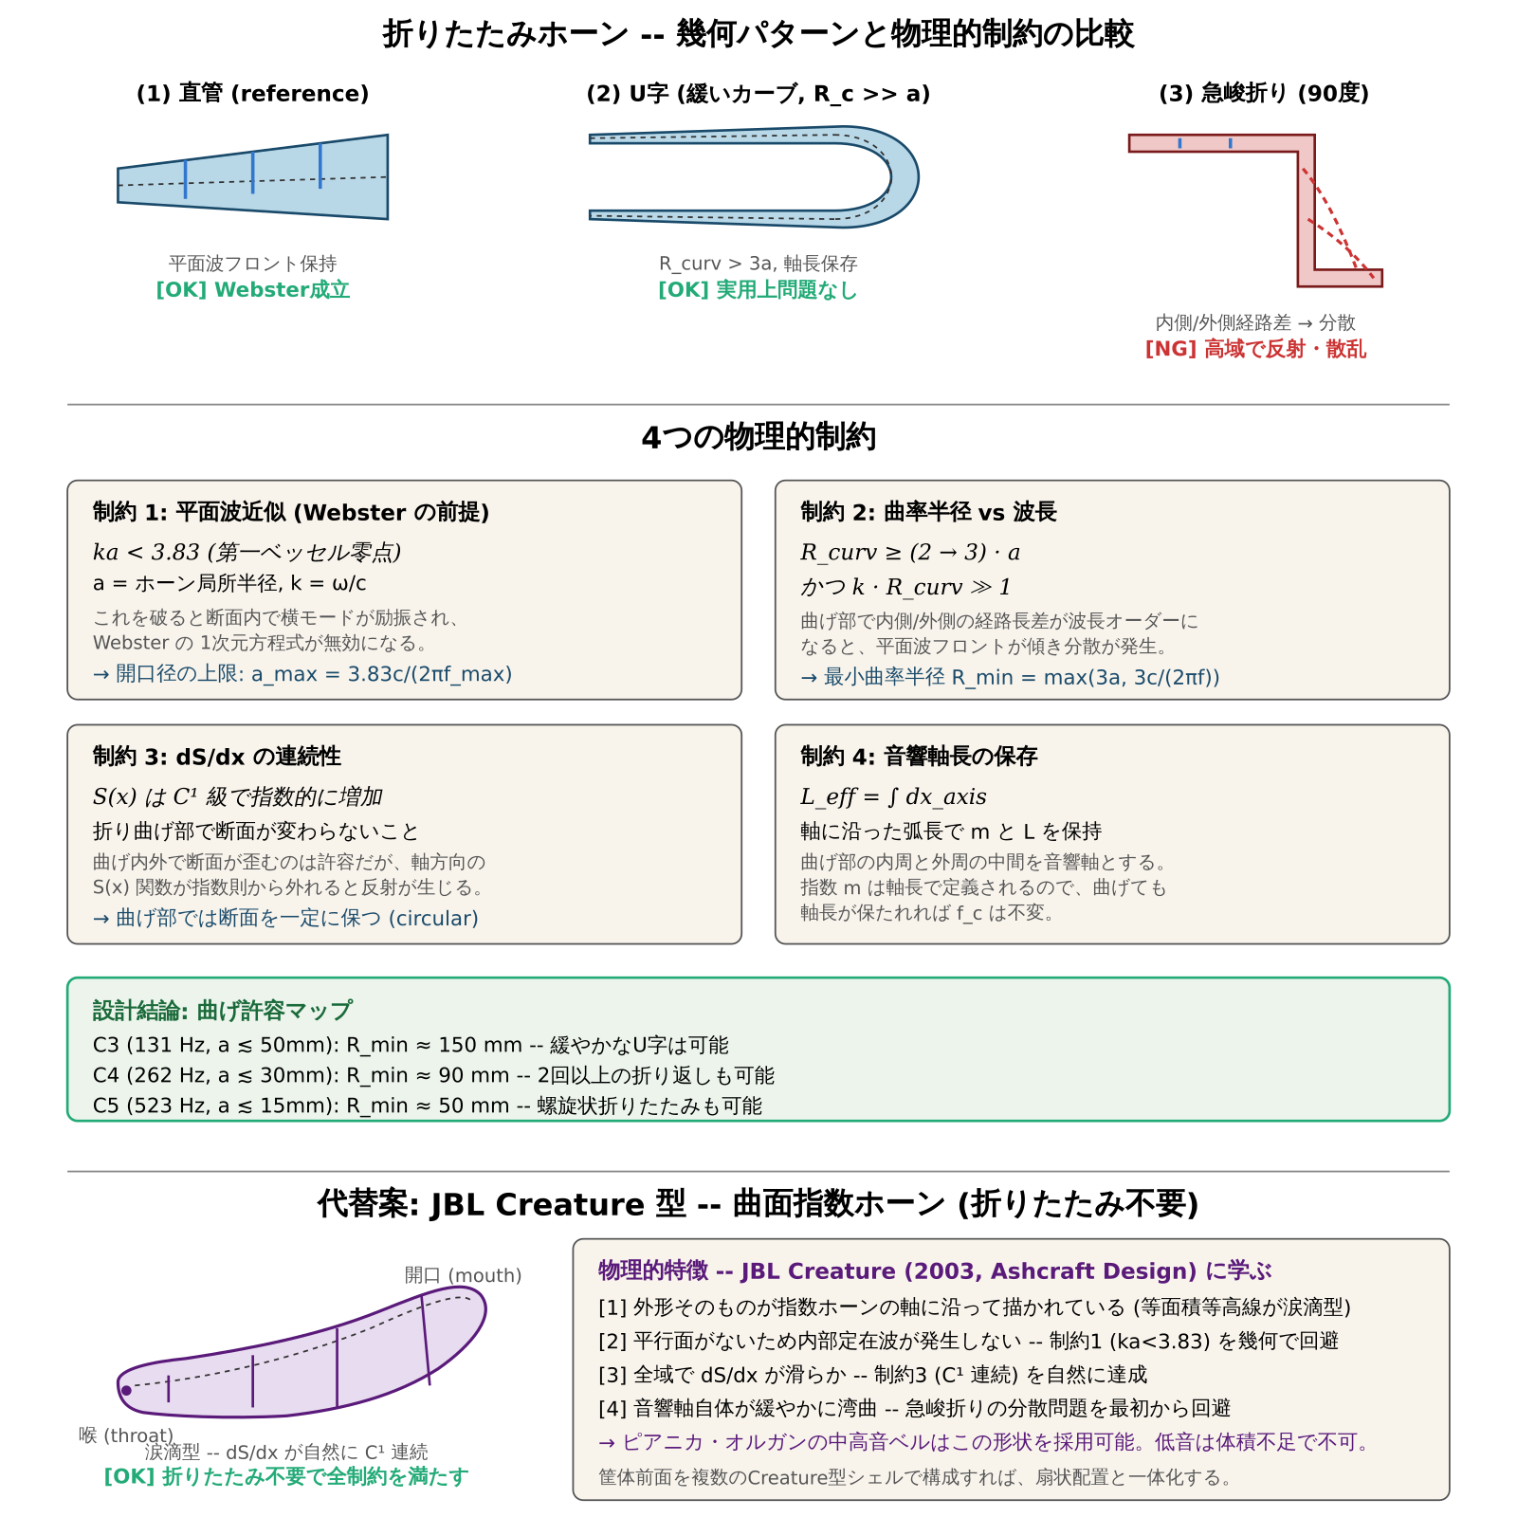
図 2-1 折り畳みホーンの幾何パターンと物理的制約 + Creature型 (JBL) を取り入れた曲面指数ホーン案

第3部 設計進化の軌跡 -- スケッチから3分割理解へ
本章では、設計意図がスケッチを通じて段階的に明らかになっていく過程を、図と共に記録する。Claude側の誤解と修正の履歴でもある。

3.1 ユーザースケッチの忠実転写
ユーザーから提示された最初の完成スケッチ (平面図)。ピアニカが左端下部、筐体内にティール色の斜線が2本、オレンジ色の折り返し矢印が2ヶ所。
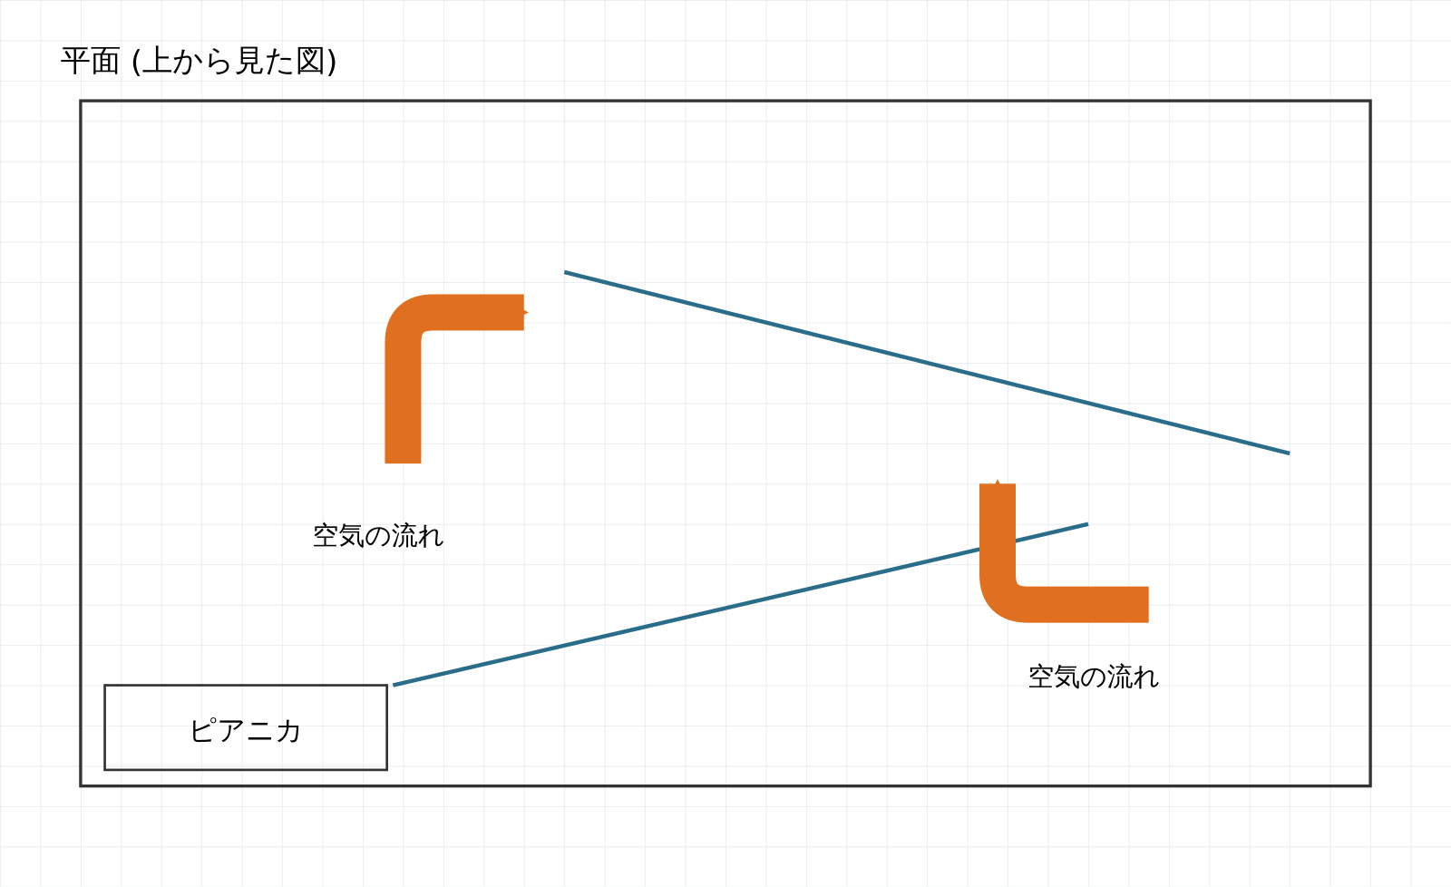
図 3-1 ユーザー提供スケッチの忠実転写 -- 平面 (上から見た図)

3.2 2本の斜線は「楔形の片壁」
ユーザー確認により、2本の斜線は互いに独立した楔形ホーンの「1枚ずつの壁」であり、もう1枚の壁は筐体の底辺・天辺が兼ねることが判明した。これは構造部材が音響壁を兼ねる優れた設計手法であり、部品数を半減させる。
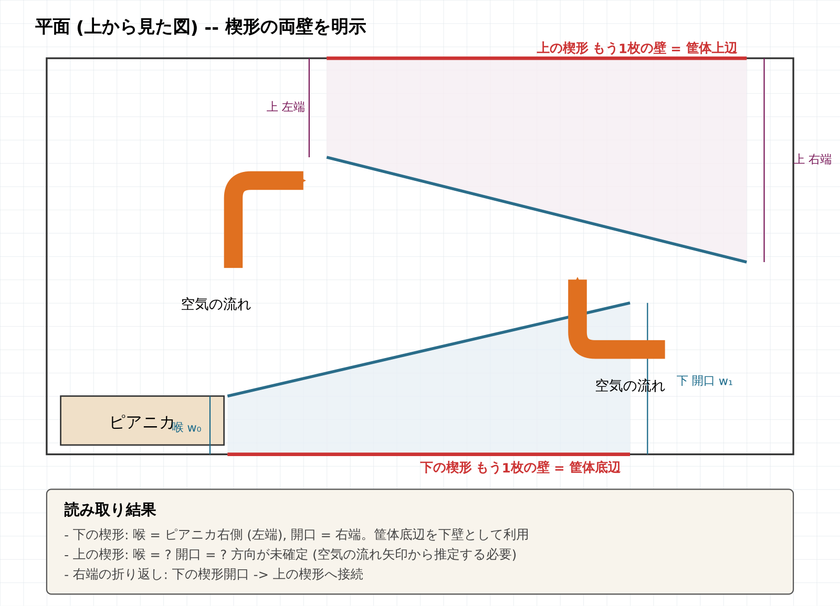
図 3-2 楔形の「もう1枚の壁」を筐体構造部材が兼ねる構造

3.3 楔形が3つ存在する
次にユーザーから「楔形が3つできる、左端が喉」との説明があり、構造は「第1楔形 (下段、順流) + 第2楔形 (中段、逆流) + 第3楔形 (上段、順流)」のジグザグ構成であることが判明。2本の斜線がそれぞれ複数の楔形の境界壁を兼ねていた。
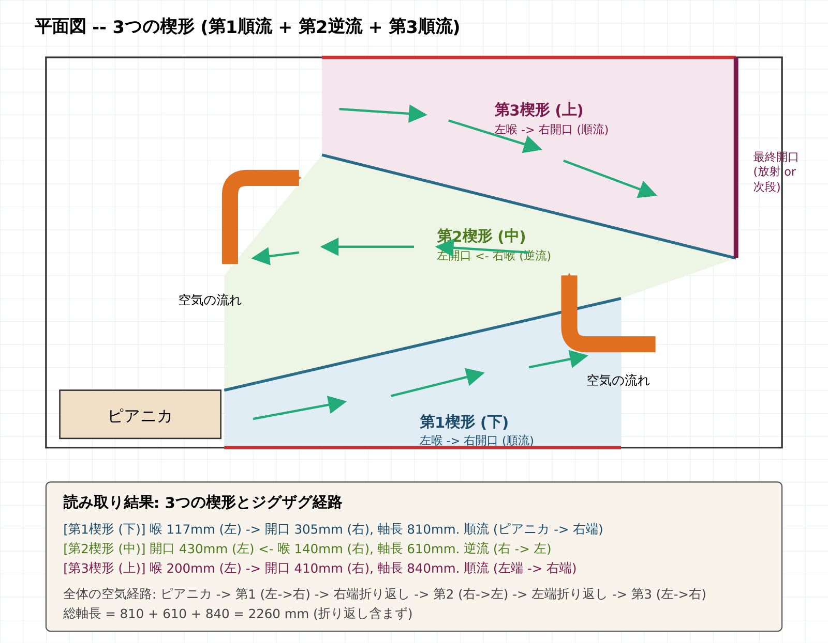
図 3-3 3つの楔形ジグザグ構造 (当初の独立楔形解釈)

3.4 決定的な視点転換 -- 1本の楔形を3分割
ユーザーの決定的な一言 -- 「一つ長い楔形ホーンがあってそれを3つに分割して1, 2, 3ホーンにする」。これは本設計の核心であり、以下の重要な帰結をもたらした。
設計思想の転換点
[1] 3つの楔形は独立した別々のホーンではなく、1本の連続した楔形を3段に折り畳んだ物理的断片である
[2] 音響軸で見れば断面積 S(x) は単調増加するだけ (波打ち変化はしない)
[3] 「順流・逆流」は筐体座標系の話であり、ホーン軸座標系では常に喉→開口の単純な一方向流れ
[4] 前の解釈で論じた「フォルマント発生」「部分反射」は誤りであり、折り返し部で断面積を保つ設計ならば発生しない
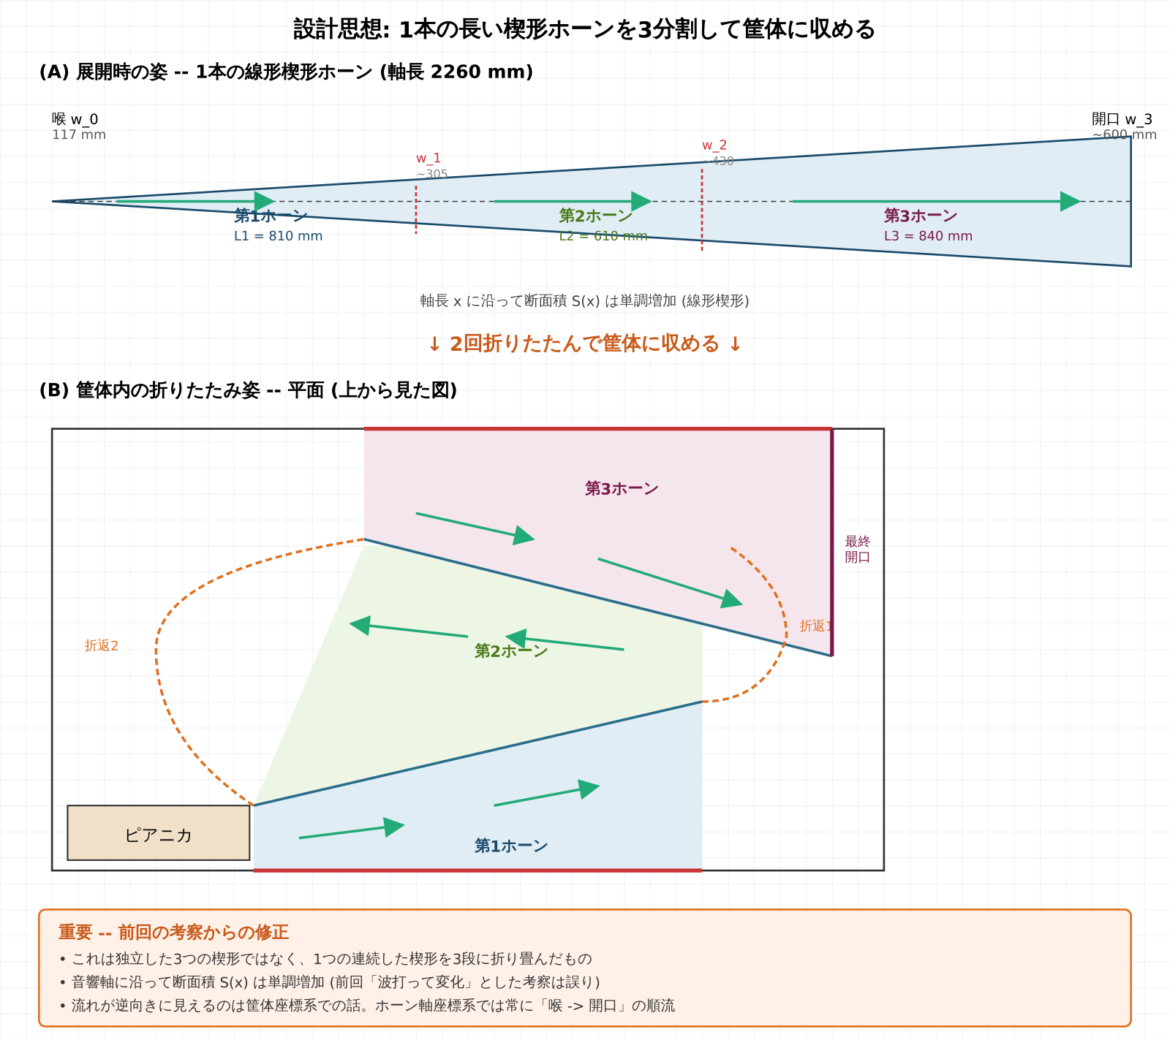
図 3-4 1本の長い楔形ホーンを3段に折り畳んだ設計思想

第4部 確定版設計 -- 1階完結 3ホーン + 縦潰し折り返し

4.1 確定した設計判断
ユーザーにより以下が確定した。
(a) 第3ホーンも1階 (水平面内) に配置 -- 垂直折り返しではなく、すべて水平面で完結させる
(b) 折返2 (左端) の曲率半径問題は「断面を縦に潰す」で対処 -- 奥行方向の高さ h を局所的に短くし、幅 w を展開することで断面積 S = h · w を保つ

4.2 2D Sectoral Horn の数学
線形楔形ホーン (2D sectoral horn) は、断面積が軸長に対して線形に増加する。
S(x) = h · w(x), w(x) = w₀ + 2x · tan(θ/2)
下限周波数は開口幅で決まる:
f_min ≈ c / (2 · w_mouth)
指数ホーンのような鋭いカットオフを持たないが、製作が格段に容易で、筐体形状への適合性が高い。中音域〜高音域で十分に機能する。

4.3 寸法の確定
位置 | 軸長 x (mm) | 高さ h (mm) | 幅 w (mm) | 断面積 S (mm²)
喉 (ピアニカ出口) | 0 | 200 | 117 | 23,400
第1ホーン末端 | 810 | 200 | 305 | 61,000
折返1 (S保存) | 810 → 870 | 200 | 305 | 61,000
第2ホーン末端 | 1,420 | 200 | 430 | 86,000
縦潰し区間 | 1,420 → 1,560 | 60 | 1,430 | 86,000
第3ホーン始点 | 1,560 | 200 | 430 | 86,000
第3ホーン末端 | 2,260 | 200 | 650 | 130,000
総軸長 L_eff ≈ 2,260 mm (折り返し含む)
開口断面 S_mouth = 200 × 650 = 130,000 mm²

4.4 下限周波数の評価
開口幅 w_mouth = 650 mm から:
f_min ≈ 343 / (2 × 0.65) ≈ 264 Hz
これは C4 (262 Hz) にほぼ等しく、目標音域 C4 〜 C6 の下限をぎりぎりカバーする。低音をさらに下げたい場合は開口 w_mouth を広げる (筐体右面を広く使う) か、Creature型を追加する選択肢がある。

4.5 縦潰し折り返しの物理的根拠
折返2では、奥行方向の高さ h を 200 mm から 60 mm に縮小し、代わりに幅 w を 430 mm から 1,430 mm に展開する。断面積 S = h × w は 86,000 mm² に保たれる。
曲げに必要な最小曲率半径:
R_min = 3 · h / 2
h = 200 mm の通常断面では R_min = 300 mm が必要だが、h = 60 mm の縦潰し後では R_min = 90 mm で済む。これにより筐体奥行 600 mm に十分収まる。

縦潰しの副作用と対策
断面のアスペクト比 w/h が極端 (約 24) になると、断面内の横モードが励振される可能性がある。横モードの最低周波数は:
f_mode = c / (2 · w)
w = 1,430 mm で f_mode ≈ 120 Hz となり、楽器使用音域 (131 Hz 以上) と重なる。対策として縦潰し区間の軸長を波長の 1/4 以下 (目安 100〜150 mm) に抑える、フェルト薄層で横モードを吸収、内部リブで断面を分割する、などが有効である。
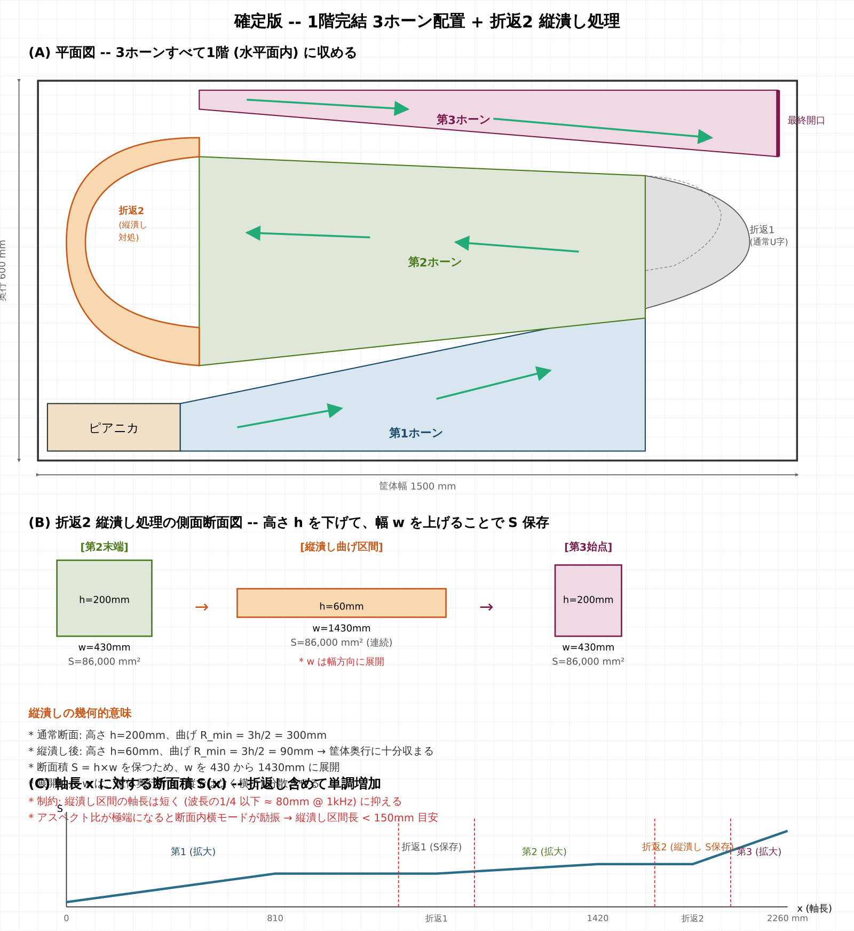
図 4-1 確定版 -- 1階完結 3ホーン配置 + 折返2 縦潰し処理 (平面図、側面断面図、断面積グラフ)

4.6 V = F / C の評価
項目 | 評価
F (機能) 音域 | C4〜C6 (2オクターブ)
F (機能) 音色 | 楔形特有フォルマント + フリーリード固有倍音
F (機能) 演奏性 | ピアニカ鍵盤メカニズムをそのまま使用
C (コスト) 部品 | 仕切り板3枚 + 縦潰し板1枚 + 筐体のみ
C (コスト) 加工 | 全て平面加工、曲げ加工不要
C (コスト) 組立 | ピアニカ側面に楔形筐体を装着するだけ
V = F/C 総合 | 極めて高い

第5部 結論と次セッションへの申し送り

5.1 結論
ピアニカ・オルガンの音響設計は、以下の構造で閉じた。
[1] ピアニカ背面カバーを除去してリードを露出、楔形ホーン喉部と密閉接続。
[2] 1本の線形楔形ホーン (軸長 2,260 mm) を、筐体水平面内に3段折り畳みで収める。
[3] 筐体底辺・天辺を楔形のもう1枚の壁に兼用し、部品点数を半減。
[4] 折返2 (左端) は縦潰し (h = 60 mm) で曲率半径制約を回避。
[5] 下限周波数 f_min ≈ 264 Hz (C4) を確保。

5.2 次セッションへの論点

論点A 最終開口の方向
現設計では第3ホーンの右端が筐体右面に直接放射する。演奏者への音の届き方を最適化するため、以下の選択肢がある:
(i) 筐体右面そのまま -- シンプル、楽器を演奏者の右に配置
(ii) 第3ホーン末端を曲げて前面に向ける -- 追加の曲げ歪みリスク
(iii) 筐体右上に Creature型 (JBL) を追加して放射方向を変換 -- 追加部品

論点B ピアニカ背面密閉の工作
密閉方法の候補:
(i) シリコンゴムパッキン + クランプ -- 着脱可能
(ii) エポキシ接着 -- 永久固定、分解不可
(iii) マグネット式アダプタ -- 着脱可能だが音響漏れ懸念

論点C 縦潰し区間の補強
h = 60 mm × w = 1,430 mm の薄空間は板共振を起こしうる。
(i) 内側に小リブを数本追加
(ii) 二重板 + 制振材挟み込み
(iii) 筐体構造側から外部補強

5.3 プロトタイピング計画
次段階は物理プロトタイプでの検証である。以下の順で進める。
Step 1: ピアニカ背面カバー除去試作 (リード露出状態の音響測定)
Step 2: C4単音用の楔形ホーン小型試作 (軸長 600mm、折り畳みなし) で発振安定性を確認
Step 3: 縦潰し曲げ部の単体評価 (板共振、横モード励振の測定)
Step 4: スマートフォンFFT (Spectroid) による音響測定
Step 5: フルスケール筐体への統合
本セッションで獲得した設計原則
* フリーリードは自己発振器。ホーンは発振器でなく制御器・放射器に徹する
* 1本の楔形ホーンを折り畳めば、37個の個別ベルは不要
* 筐体構造部材を音響壁に兼用することで C (コスト) を半減できる
* 折り返し部の曲率制約は「縦潰し」でアスペクト比を変えることで回避可能
* V = F/C の最大化は、構造を分離して役割を単純化することから始まる

